5 守株待兔
课时测评方案
字词模块
一、看拼音，写词语。
sònɡ cí ɡēnɡ tián tóu jǐnɡ

shì fànɡ qí zhōnɡ chù dònɡ

shǒu zhū dài tù

二、选择。
1.下面的字中和“冀”读音相同的是( )。
A.翼 B.计 C.北 D.共
2.“考( )、样( )、解( )”，括号中应该填入的字分别是( )。
A.释 试 式 B.试 式 释
C.式 释 试 D.试 释 式
3.“因释其耒而守株”中“因”的意思是( )。
A.因为 B.原因 C.于是 D.因果
三、判断下列说法是否正确，正确的打“√”，错误的打“×”。
1.“兔走触株”中的“走”和“走路”中的“走”是一个意思。( )
2.“耒”是古代用来耕田的一种农具。( )
3.“冀复得兔”的意思是：希望能再得到兔子。( )
四、比一比，再组词。

句子模块
五、“因释其耒而守株”这个句子节奏划分正确的一项是( )。
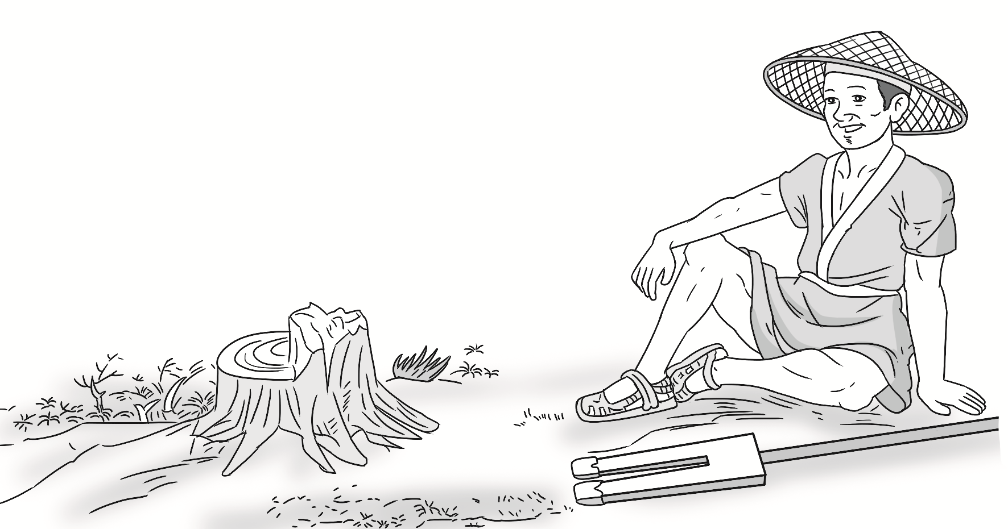
A.因/释/其耒而/守株
B.因释/其耒而守/株
C.因/释其耒/而守株
D.因释/其耒/而守株
读写模块
六、课内阅读。
宋人有耕者。田中有株。兔走触株，折颈而死。因释其耒而守株，冀复得兔。兔不可复得，而身为宋国笑。
1.解释文中加点的字。
耕：_______________________________________________________
株：_______________________________________________________
走：_______________________________________________________
颈：_______________________________________________________
2.写出这个故事的起因、经过和结果。(用原文回答)
起因：_____________________________________________________
经过：_____________________________________________________
结果：_____________________________________________________
3.用自己的话说一说画“____”的句子的意思。
_______________________________________________________________
4.耕者“身为宋国笑”，大家会笑他：“___________________________
_________________________________________________________________”
5.这个故事告诉我们的道理是( )
A.只要心中有希望，就会有奇迹发生。
B.只有把握住机会的人才会取得成功。
C.不能把偶然发生的事当作经常发生的事，更不能有不劳而获的想法。
参考答案
一、宋词 耕田 头颈 释放 其中 触动 守株待兔
二、1.B 2.B 3.C
三、1.× 2.√ 3.√
四、守卫 安宁 等待 侍卫 触角 解释 瓶颈 有劲
五、C
六、1.种田。 树桩。 跑。 脖子。 2.兔走触株，折颈而死。 因释其耒而守株，冀复得兔。 兔不可复得，而身为宋国笑。 3.没有再得到兔子，农夫却被宋国人笑话。 4.【示例】偶然捡到一只兔子，就以为会经常遇到这样的好事，真是太愚蠢了！ 5. C

